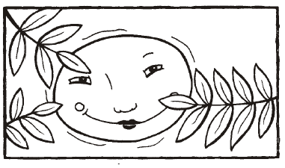
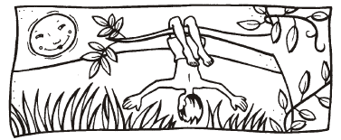
LA STORIA DEL SOLE

Da quel giorno Ichiro non si preoccupò più. Giocò sugli alberi e sulla spiaggia. Sapeva che ci sarebbero sempre stati luce e calore, perché gli abitanti del villaggio avrebbero continuato a nutrire la montagna.
16

Il mini libro da leggere e colorare
realizzato dalla maestra Daniela Bianchi

1
Il mini libro dei MITI SUI FENOMENI ATMOSFERICI
a cura di Daniela Bianchi

È molto importante che gli abitanti del villaggio vadano alla montagna tutte le notti, per nutrirla con legno e carbone.
Finchè nutriranno la montagna, lei ricambierà dandoci un nuovo sole tutte le mattine, se ciò non avvenisse la terra diventerebbe buia e fredda.

Tempo fa un ragazzo curioso viveva in una terra lontana.
A est c’erano alte montagne, ad ovest un grande e placido mare.

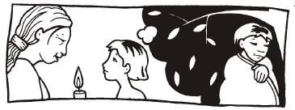

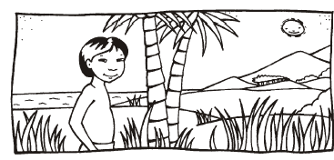

15
2
15
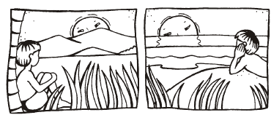
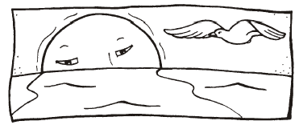
Ogni volta che sorgeva il giorno, lui si sedeva a guardare a est. Guardava il sole nascere sopra le montagne.
Ogni volta che il giorno finiva, guardava ad ovest.
Guardava il sole scendere m nel mare.

Quando la palla di fuoco raggiunge il punto più alto del cielo,

Comincia a scendere e, dopo alcune ore si butta nuovamente nel mare dove le sue acque fredde la spengono.

3
14

3
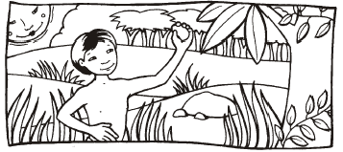
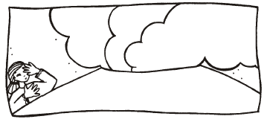

Verso mattina, il ruggito diventa molto forte e all’improvviso la montagna sputa fuori con forza una palla di fuoco gigante che viene sparata alta nel cielo. Lungo il tragitto illumina e scalda la terra.

Il ragazzo curioso si chiamava ICHIRO.
Spesso si chiedeva da dove venisse il sole, ma anche dove andasse a finire ogni notte.

4
13

13
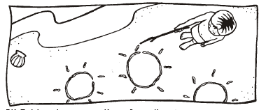
Più lui ci pensava, più confuso diventava. Si chiedeva, quanti soli ci fossero davvero.
Ci sarebbe mai stato un momento in cui un nuovo sole non sarebbe più nato ad est?

Ognuno trasporta grandi pezzi di legno e di carbone.

Buttano i pezzi di legno e di carbone in una grande apertura e la montagna comincia a ruggire e a fumare.”

5
12

5
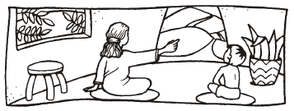
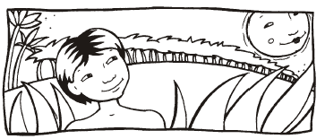
“La vedi quella grande montagna? Quella che sovrasta tutte le altre?”
gli chiese indicando ad est.
Ichiro rispose : “Sì, la vedo, infatti vedo il sole nasce oltre quella montagna ogni mattina.”
“Bene”, disse la saggia, “è da lì che vengono i nuovi soli. Tutte le notti, dopo che il sole è affondato nel mare, la gente del villaggio va sulla cima di quella montagna.
Il ragazzo era intelligente, sapeva che il sole portava la luce. Sapeva che senza il sole tutto sarebbe stato buio. Sapeva che il sole portava anche calore. Amava sentire il caldo sole sulla sua pelle bruna.

6
11

11
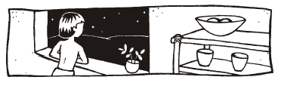
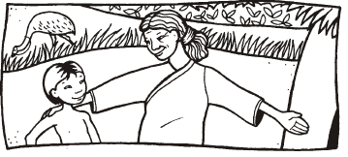
La vecchia saggia lo accolse con calore. Lo portò nella sua capanna e cominciò a rispondere a tutte le sue domande sul sole.
Per prima cosa gli spiegò da dove veniva il sole.

Ma era preoccupato, temeva che un giorno non sarebbe più nato un nuovo sole. Aveva paura di vivere in una terra buia e fredda.
Un giorno venne a sapere di una vecchia saggia. Gli dissero che solo lei conosceva le risposte.
Così decise di farle visita.

7
10

7
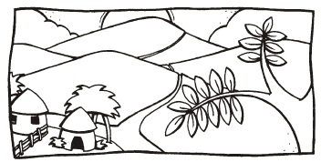
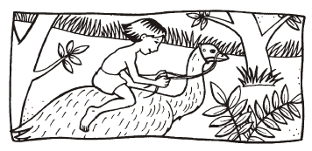
La vecchia saggia viveva in un villaggio, proprio vicino alle alte montagne e al placido mare.
Vicino al luogo dove sorgeva ogni giorno il sole.

Una mattina Ichiro si svegliò presto, salì in groppa al suo emù e cavalcò verso est.
Finalmente dopo alcuni giorni di cammino arrivò a quel villaggio.
8
9
9

